“버거에 셰프 레시피 담았다”… 노브랜드 버거, ‘무쇠팔’ 협업 메뉴 출시
‘무쇠팔’ 박주성 셰프와 협업한 ‘무쇠팔 통새우 가쓰오’ 선봬…쿠팡이츠 판매
불향 살린 야끼소바 소스와 통새우, 가쓰오부시로 일식 철판요리 풍미 구현
다양한 협업으로 차별화된 메뉴 경험 제공하고 배달 경쟁력 강화해 나갈 것



신세계푸드의 노브랜드 버거가 무쇠팔(박주성) 셰프와 협업한 신메뉴를 선보이며 배달 시장 공략에 나선다.

최근 외식업계에서는 유명 셰프의 고유 레시피와 철학이 담긴 메뉴를 경험하려는 소비자들이 늘면서 유명 셰프와의 협업을 통해 선보이는 차별화된 메뉴가 새로운 외식 트렌드로 자리 잡고 있다.

이에 노브랜드 버거는 13일 무쇠팔 셰프와 함께 개발한 ‘무쇠팔 통새우 가쓰오’를 쿠팡이츠를 통해 단독으로 선보인다. 이번 신메뉴는 쿠팡이츠의 ‘이츠 셰프 컬렉션’ 프로젝트의 일환으로 기획됐으며, 오는 11월까지 3개월간 만나볼 수 있다.

‘무쇠팔 통새우 가쓰오’는 노브랜드 버거의 브랜드 철학과 무쇠팔 셰프의 도전적이고 독창적인 레시피가 만나 탄생한 메뉴다. 두툼한 고기 패티에 불향을 살린 야끼소바 소스와 통새우, 가쓰오부시를 조합해 일본식 철판요리의 풍미를 버거로 재해석한 것이 특징이다. 여기에 계란프라이와 슬라이스 치즈, 코울슬로를 더해 감칠맛과 고소함을 높였으며, 한입 베어 물었을 때 통새우의 탱글한 식감과 가쓰오부시의 깊은 풍미를 함께 즐길 수 있도록 했다. 가격은 단품 8100원, 세트 1만600원이다.
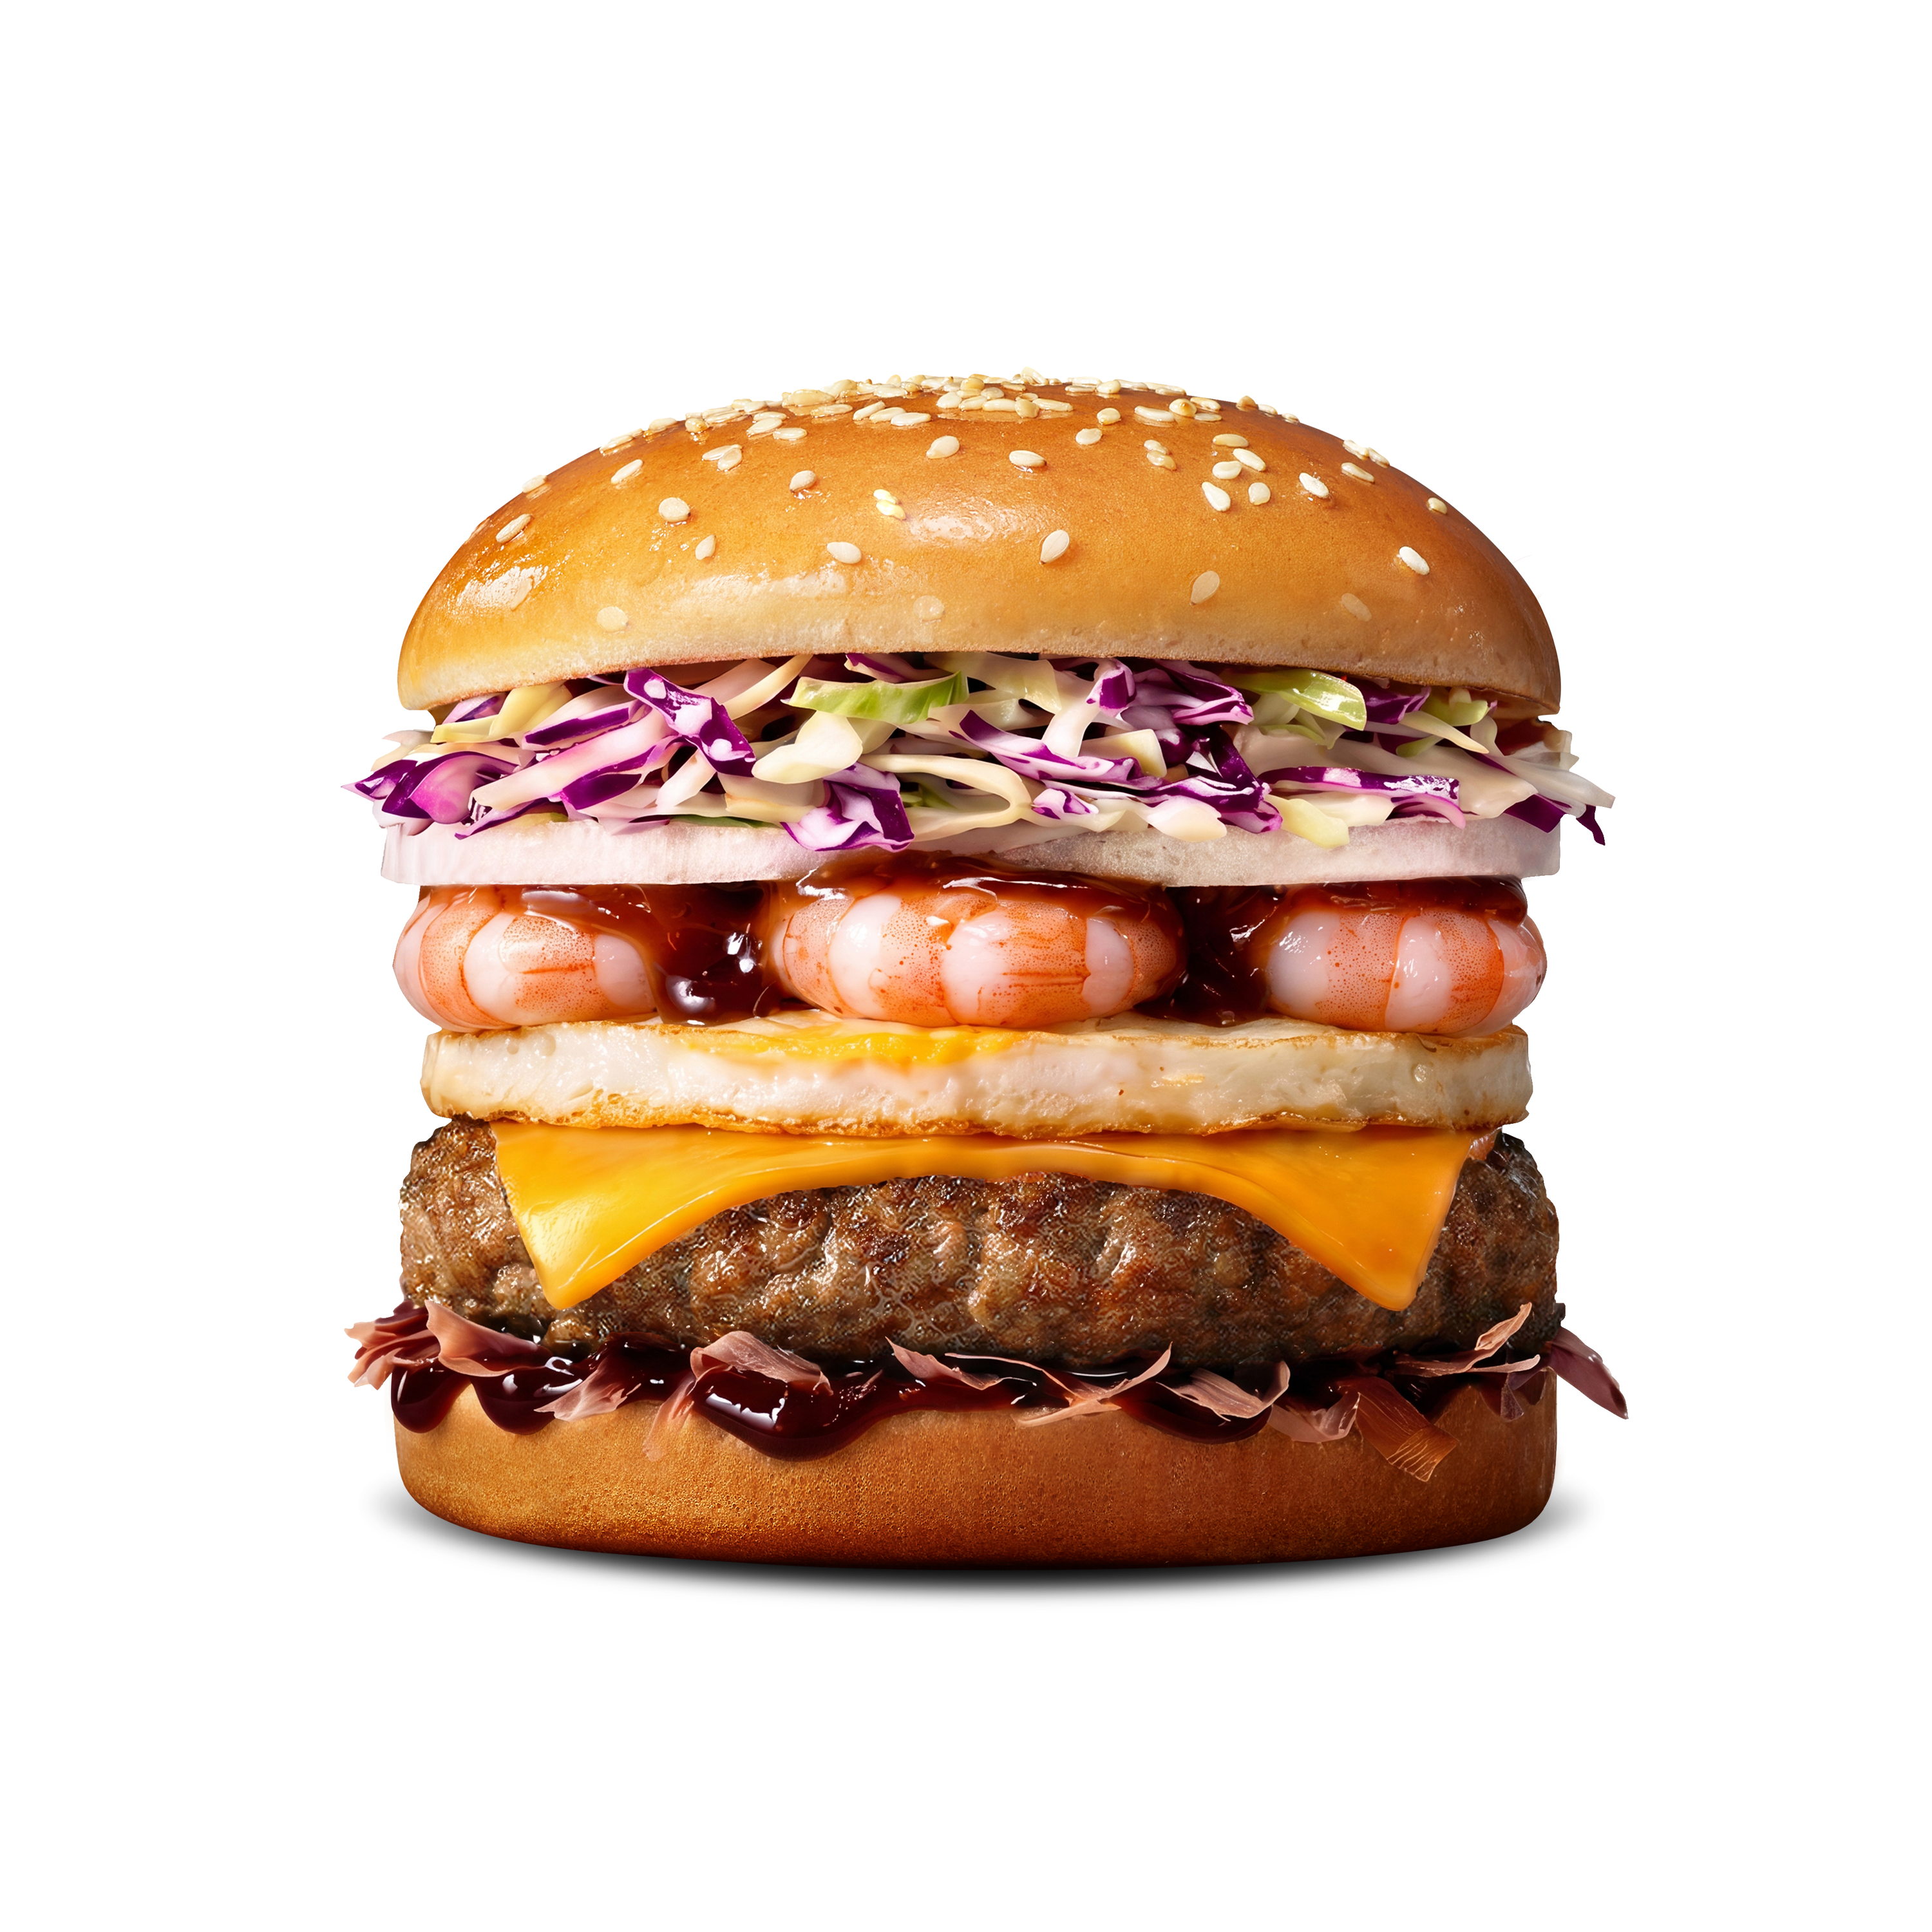
[사진 설명] 노브랜드 버거 ‘무쇠팔 통새우 가쓰오’ / 신세계푸드 제공

노브랜드 버거는 신메뉴 출시를 기념해 오는 17일부터 23일까지 진행되는 쿠팡이츠 기획전에서 1만6000원 이상 주문하는 고객에게 2000원 할인 혜택을 제공한다. 또한 13일부터 26일까지 신메뉴를 구매한 고객 5000명에게 추첨을 통해 오는 31일부터 9월 6일까지 사용할 수 있는 3000원 할인 쿠폰을 제공한다.

노브랜드 버거는 앞으로도 유명 셰프 및 다양한 브랜드와의 협업을 통해 고객들이 새로운 맛과 차별화된 외식 경험을 즐길 수 있는 메뉴를 지속적으로 선보일 계획이다. 아울러 배달 전용 메뉴를 확대하고 쿠팡이츠 앱 내 전용 기획전과 다양한 프로모션을 통해 배달 고객과의 접점을 더욱 넓혀 나갈 예정이다.

노브랜드 버거 관계자는 “최근 유명 셰프의 레시피와 철학이 담긴 메뉴를 경험하려는 소비자가 늘고 있다”며 “이번 무쇠팔 셰프와의 협업 메뉴를 시작으로 다양한 협업 콘텐츠를 확대해 고객들에게 차별화된 메뉴 경험을 제공하고 배달 경쟁력도 지속 강화해 나갈 계획이다”라고 말했다. <끝>

